平均値の差のｔ検定 葛西俊治 2010
2集団の間で、平均値に差があるかないかを統計的に調べる方法を「平均値の差の検定」と言います。統計学的にはt分布を使うのでt検定と呼びます。t検定には 「対応のないデータ」に対するものと「対応のあるデータ」に対するものがあります (統計ソフト内での計算方法が異なる) 。
「対応のないデータ」とは、たとえば、男性と女性というグループや、一年生と二年生とを比較するなど、所属している被検者が二つのグループの間で別の人である場合を指します。「平均値の差の検定」の多くは、こうした「対応のないデータ」について用いられています。
なお、「対応のあるデータ」とは同じ被検者に、今月調査を行い、数ヶ月後に同じ調査をしたような場合のことで、同じ人について「今月のデータ」と「数ヶ月後のデータ」で平均値に差があるかどうかを調べる場合を指します。同じ人について二回調べているので、データに「対応がある」という訳です。
- t検定における帰無仮説は「2集団の平均値に差がない」というものです。いわゆる、p値が0.05以下ならば「5%水準で有意な差がある」といい、p値が0.01以下ならば「1%水準で有意な差がある」といいます。つまり「二つの集団の平均値に差がない」という帰無仮説の正しさについて、「5%水準で有意」というのは、「帰無仮説が正しい確率が5%以下なので、帰無仮説を受けいれません!」。「1%水準で有意」というのは「帰無仮説が正しい確率が1%以下なので、帰無仮説を受けいれません!」ということです。
なお、ｐ値とは、「二つのグループが同じ分布である」と仮定した場合、「同じ分布からそんなに異なる平均値が出てくる確率値」のことです。その値が小さな数値である場合、「同じ分布だと考えるのは難しい」→「同じ分布ではない」「二つのグループは平均値が異なる分布である!」と考えるわけです。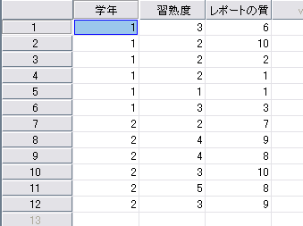
- 学年1の方が「習熟度」「レポートの質」いずれも平均値が低いことが分かった。
学年2のように、経験を積むと「習熟度」もレポートの質」の高い得点であった。
このサンプル(標本)では確かにそうなのだが、その標本を含む「母集団」でもそのように言えるかどうかを
「平均の差のｔ検定」によって確認してみるわけです。
- なお、SPSSでは「二つのグループの分布の形」が、「同じ (分散が等しい)」か「異なる (分散が等しくない)」かを
判別するため「等分散のためのLeveneの検定」が組み込まれているので、上段か下段かの結果を用います。
（ ↑緑で囲まれた部分 ）
「平均値の差のｔ検定」SPSSによる出力例
グループ統計量
 | 学年 | N | 平均値 | 標準偏差 | 平均値の標準誤差
習熟度 | 1 | 6 | 2.17 | .753 | .307
習熟度 | 2 | 6 | 3.50 | 1.049 | .428
レポートの質 | 1 | 6 | 3.83 | 3.545 | 1.447
レポートの質 | 2 | 6 | 8.50 | 1.049 | .428
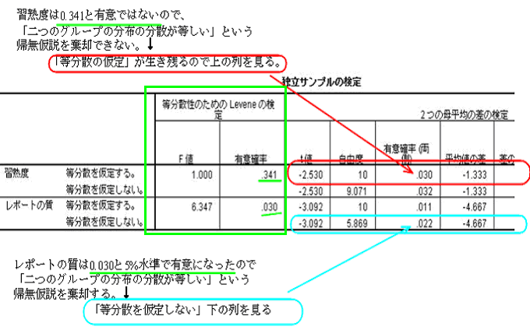
- つまり「習熟度」については、p値=0.030となり5%以下(1%以上)なので、「5%水準で有意」
すなわち、学年1と2では「習熟度に5%水準で有意な差がある」。
「レポートの質」について、p値=0.022となり5%以下(1%以上)なので、「5%水準で有意」
すなわち、学年1と2では「レポートの質に5%水準で有意な差がある」

―― 札幌学院大学臨床心理学科「講読Ａ」(臨床心理学研究法)資料 ――

